Srednja škola Tina Ujevića Kutina u Strasbourgu
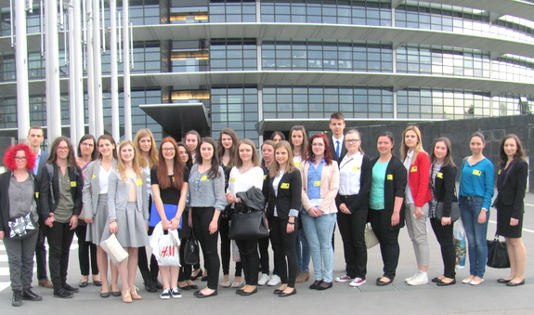
Učenici kutinske Srednje škole Tina Ujevića vratili su se iz Strasbourga gdje su posjetili Europski parlament. Zajedno s više od 500 učenika, predstavnika 22 zemlje, članice Europske unije, aktivno su sudjelovali u debatnim skupinama koje su se ticale važnih tema o budućnosti Europe, od zaštite okoliša, zapošljavanja, informiranja, do ostalih društveno političkih tema.
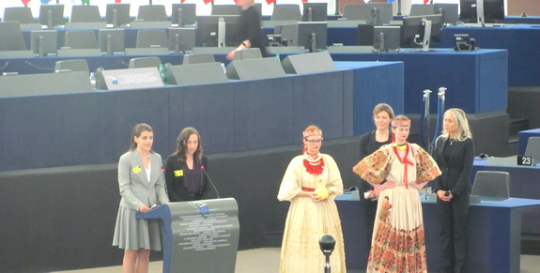
Svaka je skupina prezentirala svoje zaključke pred zastupnicima, a naši su srednjoškolci bili među najaktivnijima. Helena Lujanović i Lucija Zelenković predstavili su hrvatsku delegaciju, te svoju školu i grad.
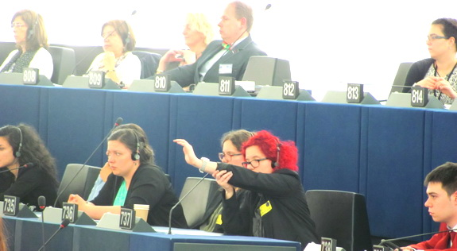
Odlazak u EU parlament organiziran je u sklopu projekta Euroscola, a kutinska srednja škola Tina Ujevića plasirala se u najuspješnije timove čija su 24 učenika dobila priliku predstaviti Hrvatsku u Europskom parlamentu.
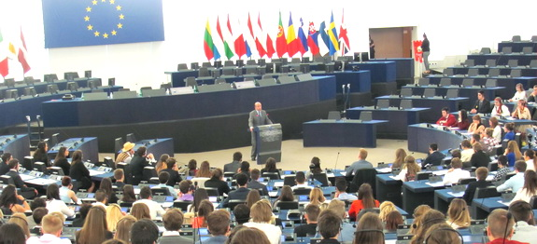
U pratnji prof. sociologije Branke Pelin, te pedagoginje škole Ivane Kovačić dobili su priliku na praktičan način učiti o europskim pitanjima i na jedan dan postati europski zastupnici.
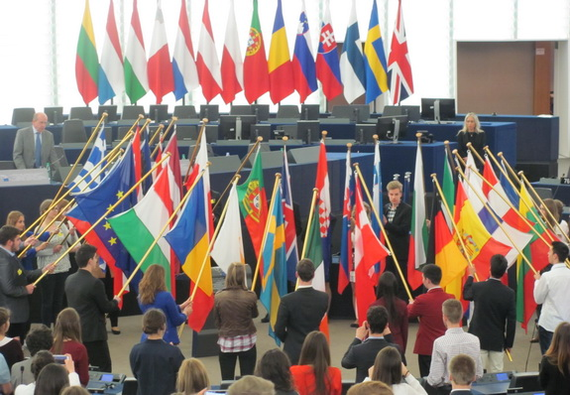
Kutinski srednjoškolci uz Strasbourg, posjetili su i Ulm i Salzburg, a izlet je financirala Europska unija. Pomogli su im i sponzori, kutinski SELK, Grad Popovača i Sisačko-moslavačka županija.(gp/ML)
GALERIJA FOTOGRAFIJA Gimnazijalci iz Kutine u EU parlamentu u Strasbourgu
